- Цель работы
Получить навыки моделирования случайных величин с заданным законом распределения методом исключения (фон Неймана) в программной среде MATLAB/GNU Octave, а также первичной оценки качества полученных псевдослучайных чисел.

- Теоретические сведения
Экспоненциальное распределение – абсолютно непрерывное распределение случайной величины с параметром λ > 0.Данное распределение используется для моделирования времени между двумя последовательными свершениями одного и того же события.
- Функция плотности распределения
$$f\left(x\right)=\left\{\begin{aligned}0, x<0 \\ λe^{-λx}, x≥0\end{aligned}\right.$$
- Функция распределения
$$F\left(x\right)=\left\{\begin{aligned}0, x<0 \\ 1-e^{-λx}, x≥0\end{aligned}\right.$$
- Математическое ожидание
$$M\left(x\right)=λ^{-1}$$
- Дисперсия
$$D\left(x\right)=λ^{-2}$$
- Среднеквадратическое отклонение
$$σ\left(x\right)=\sqrt{D(x)}=\sqrt{λ^{-2}}=λ^{-1}$$

На рисунках 1 и 2 приведены графики плотности распределения и функции экспоненциального распределения при различных значениях параметра λ.

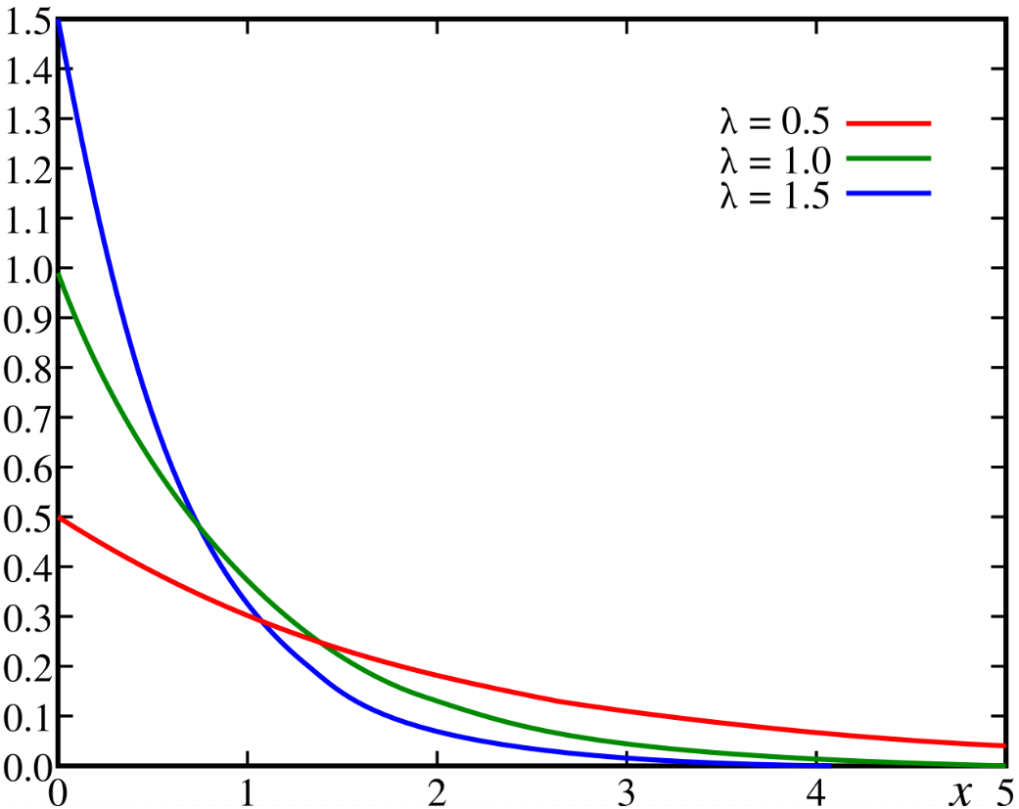
Рисунок 1 - Графики плотностей экспоненциального распределения

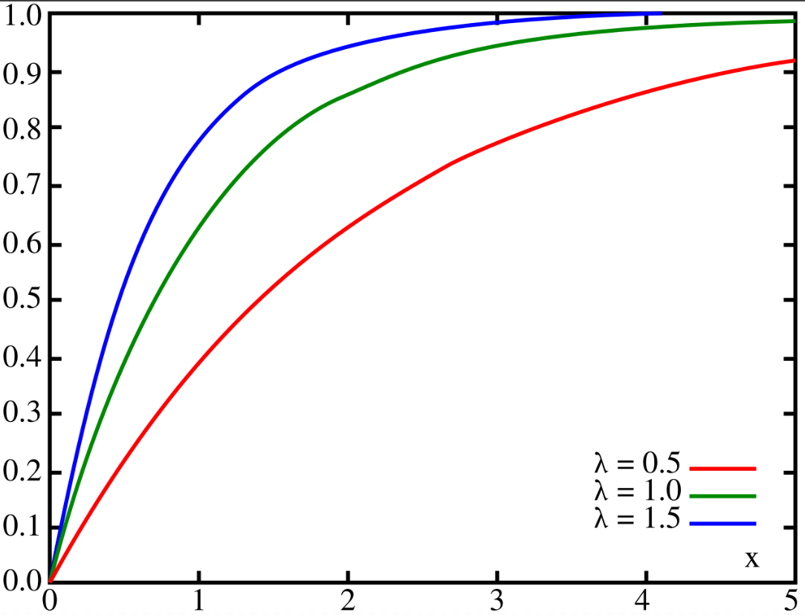
Рисунок 2 - Графики экспоненциального распределения

- Алгоритм генерации
Алгоритм генерации псевдослучайных чисел был разработан на основе метода исключения (метода фон Неймана). Суть метода заключается в отборе значений случайной величины по попаданию случайно сгенерированных точек под график заданной плотности распределения.
На первом этапе задаётся прямоугольная область, полностью покрывающая график плотности экспоненциального распределения f(x).
Левая граница прямоугольника принимается равной a=0, верхняя граница — максимальному значению плотности, равному λ
Поскольку экспоненциальное распределение определено на неограниченном интервале, правая граница выбирается конечной. На основании анализа формы плотности распределения в качестве правой границы было принято значение b=6 / λ, что обеспечивает достаточное покрытие основной массы распределения.
Далее алгоритм генерации повторяется до получения заданного числа реализаций N и включает следующие шаги:
- генерируется случайное значение X ∼ U(a, b)
- генерируется случайное значение Z∼U(0, λ)
- если выполняется условие Z ≤ f(X), значение XXX принимается как реализация случайной величины; в противном случае точка отбрасывается и процедура повторяется.
Синтезированный алгоритм был реализован и проверен в программной среде MATLAB для экспоненциального распределения с параметром λ = 1,5, что позволило подтвердить корректность его работы.

- Листинг
clc; clear; close all;
amount = [1000, 5000, 10000];
lambda = 1.5;
% Теоретические значения
theor_mean = 1 / lambda;
theor_var = 1 / lambda^2;
theor_std = 1 / lambda;
disp("Теоретические значения:");
disp("Мат. ожидание = " + theor_mean);
disp("Дисперсия = " + theor_var);
disp("СКО = " + theor_std);
disp("==========================================");
% Окна для графиков
figure_hist = figure('Name','Гистограммы');
figure_ecdf = figure('Name','Эмпирические функции распределения');
figure_scatter = figure('Name','Распределение на плоскости');
for n = 1:length(amount)
N = amount(n);
% Генерация равномерных ПСЧ
gamma = rand(1, N);
% Метод обратной функции
y = -log(1 - gamma) / lambda;
% Оценки характеристик
disp("N = " + N);
disp("Мат. ожидание (эмп.) = " + mean(y));
disp("Дисперсия (эмп.) = " + var(y));
disp("СКО (эмп.) = " + std(y));
disp("------------------------------------------");
% ---------- ГИСТОГРАММЫ ----------
figure(figure_hist);
subplot(3,1,n);
histogram(y, 30, 'Normalization', 'pdf');
grid on;
title(['N = ', num2str(N)]);
xlabel('x');
ylabel('f(x)');
% ---------- ЭМПИРИЧЕСКАЯ ФР ----------
figure(figure_ecdf);
subplot(3,1,n);
ecdf(y);
grid on;
title(['N = ', num2str(N)]);
xlabel('x');
ylabel('F(x)');
% ---------- РАСПРЕДЕЛЕНИЕ НА ПЛОСКОСТИ ----------
figure(figure_scatter);
subplot(3,1,n);
scatter(y(1:2:end-1), y(2:2:end), '.');
grid on;
title(['N = ', num2str(N)]);
xlabel('X_i');
ylabel('X_{i+1}');
end

- Гистограммы
На рисунке 3 приведены гистограммы для каждого из трех наборов псевдослучайных чисел: на 1000, 5000 и 10000 элементов.

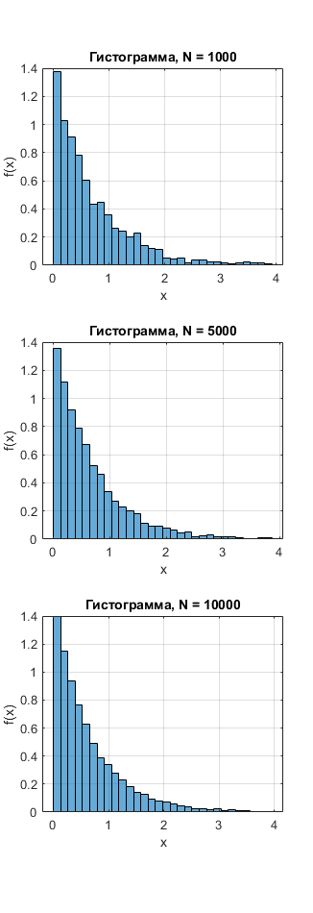
Рисунок 3 – Гистограммы

- Эмпирические функции распределения
На рисунке 4 приведены эмпирические функции распределения для каждого из трех наборов псевдослучайных чисел.
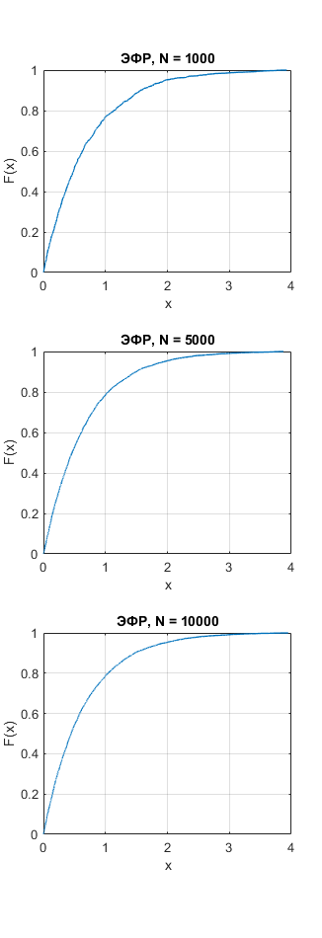
Рисунок 4 – Эмпирические функции распределения

- Распределение на плоскости
На рисунке 5 приведены результаты теста «Распределение на плоскости» для каждого из трех наборов псевдослучайных чисел.
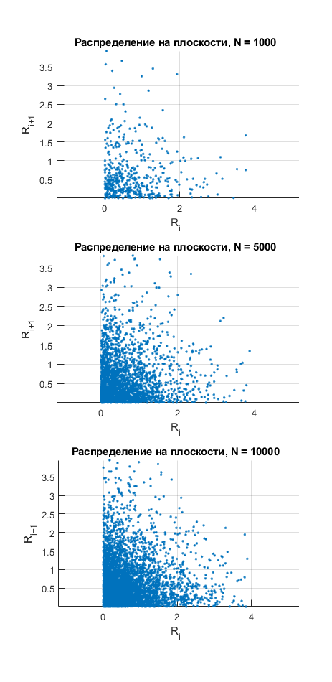
Рисунок 5 - Распределение на плоскости

- Оценки для каждой из выборок
Теоретические значения для указанных параметров экспоненциального распределения были рассчитаны по ранее указанным формулам:
- Математическое ожидание:
$$M\left(x\right)=\frac{1}{λ}=\frac{1}{1,5}≈0,666$$
- Дисперсия:
$$D\left(x\right)=\frac{1}{λ^{2}}=\frac{1}{{1,5}^{2}}≈0,444$$
- Среднеквадратическое отклонение:
$$σ\left(x\right)=\sqrt{\frac{1}{λ^{2}}}=\frac{1}{λ}=M(x)=0,666$$

N | 1000 | 5000 | 10000 | Теоретические
M(x) | 0.688 | 0.652 | 0.641 | 0,666
D(x) | 0.453 | 0.397 | 0.396 | 0,444
o(x) | 0.673 | 0.630 | 0.629 | 0,666

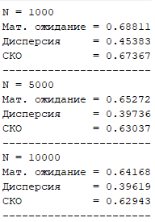
Рисунок 6 - Оценка

- Вывод
В ходе лабораторной работы был изучен и реализован метод фон Неймана для генерации псевдослучайных чисел с экспоненциальным распределением при параметре λ=1,5. Были сформированы выборки объёмом 1000, 5000 и 10000 элементов и проведён их анализ с использованием графических тестов, подтвердивших корректность работы генератора.
Также были вычислены эмпирические оценки математического ожидания, дисперсии и среднеквадратического отклонения. Наибольшее соответствие теоретическим значениям наблюдалось для выборки максимального объёма. Метод фон Неймана оказался более трудоёмким по сравнению с методом обратной функции, однако для объективного сравнения эффективности требуется анализ нескольких серий генерации с учётом вычислительных затрат.

